Taller Básico de CSS - Explicaciones Completas
Documento corregido con las explicaciones completas de los códigos CSS solicitados en el taller del SENA.

1. Selector Universal (*)
Código:
* {
padding: 0;
margin: 0;
}
Explicación:
El selector universal (*) selecciona todos los elementos de la página.
Se usa para eliminar márgenes y espacios automáticos del navegador.

2. body
Código:
body {
color: purple;
background-color: #d8da3d;
}
Explicación:
body modifica todo el contenido de la página.
color cambia el color del texto.
background-color cambia el color de fondo.

3. font-family
Código:
font-family: Georgia, "Times New Roman", Times, serif;
Explicación:
font-family cambia el tipo de letra.
Si la primera fuente no existe, el navegador intenta usar las siguientes.

4. header
Código:
header {
width: 100%;
background: rgb(70,70,70);
}
Explicación:
header representa el encabezado principal.
width:100% ocupa todo el ancho.
background cambia el color de fondo.

5. Selector ID (#contenedor)
Código:
#contenedor {
width: 80%;
}
Explicación:
El símbolo # selecciona un elemento mediante ID.
Solo modifica el elemento con id="contenedor".

6. Selector Clase (.planes)
Código:
.planes {
background: red;
}
Explicación:
El punto (.) selecciona elementos mediante clase.
Todos los elementos con class="planes" tendrán ese estilo.

7. Hover
Código:
nav a:hover {
color: rgb(255,85,70);
}
Explicación:
:hover aplica estilos cuando el mouse pasa sobre un elemento.

8. nth-child
Código:
span:nth-child(1) {
color: yellow;
}
Explicación:
nth-child selecciona un hijo específico.
En este caso cambia el color del primer span.

9. float
Código:
float: left;
Explicación:
float coloca elementos uno al lado del otro.

10. position absolute
Código:
position: absolute;
bottom: 0px;
Explicación:
Permite colocar un elemento en una posición exacta.

11. Listas HTML
Etiquetas:
<ul> = lista desordenada
<ol> = lista ordenada
<dl> = lista descriptiva
<li> = elemento de lista
<dt> = término
<dd> = descripción
Explicación:
Estas etiquetas organizan información dentro de listas.

12. Conclusión
CSS permite diseñar páginas web profesionales utilizando colores,
tipografías, tamaños, posiciones y efectos visuales.

5. Escriba este código y explica css.
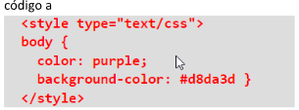

Codigo a:

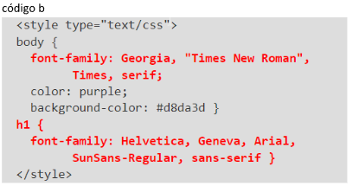

Codiigo b:

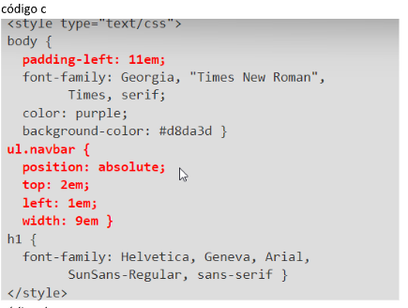

Codigo c:

